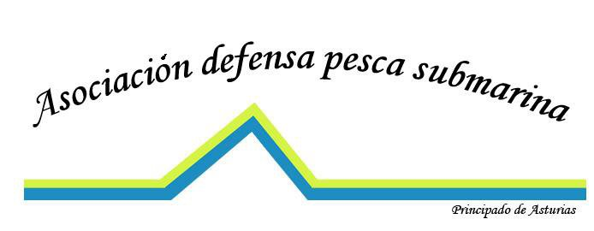
Ateneo de la Calzada, 1, 3º Casa del Deporte
33213 - GIJÓN
Tfno. 985 325 225

INFORME MÉDICO DEPORTIVO

D._________________________________________________________________________
Doctor/licenciado en Medicina y Cirugía, con ejercicio profesional en Asturias.
Colegiado número_______________

HACE CONSTAR: Que del reconocimiento practicado a D._________________________________________________________________________
Con Documento Nacional de Identidad número ______________________ que, de las exploraciones realizadas en nuestra consulta, no se deducen contraindicaciones concretas que le impidan la práctica deportiva de la pesca submarina.

En Gijón, a_________ de ____________________ de 2.02

Socio número _________
Sello de la Asociación

Firma del Médico
Sello de la Clínica.

